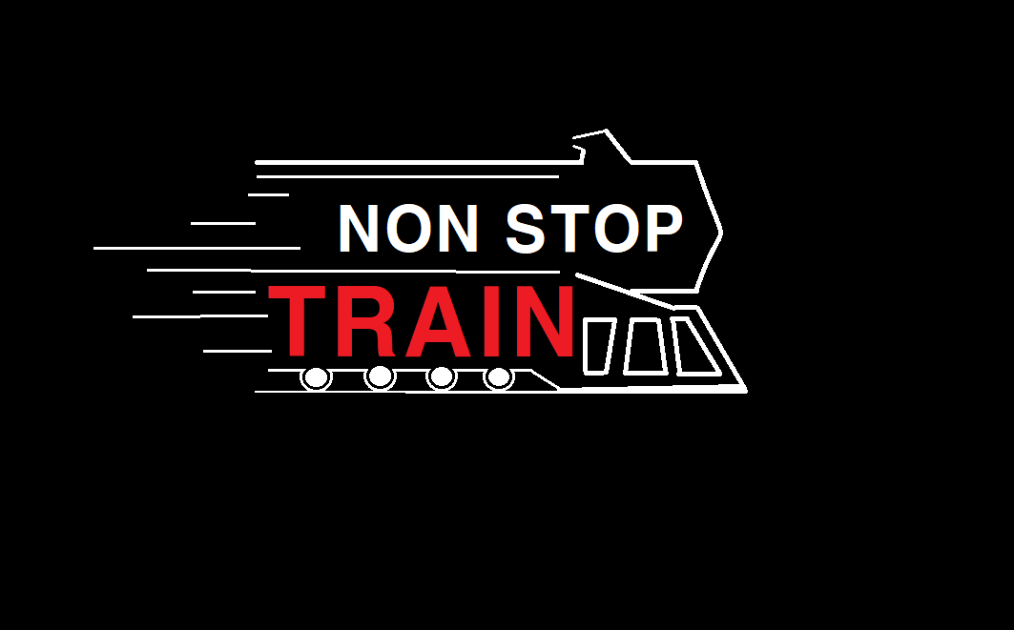

2020년 5월 9일 제작

**목차**

1. 개요 2

A. 게임 정보 2

B. 게임 개요 2

C. 배경 설정 2

2. 구성 2

A. 게임 방식 2

B. 조작 2

C. 캐릭터 디자인 및 설정 2

D. 캐릭터 애니메이션 처리 2

E. 기차 칸 2

F. 소모성 아이템 2

G. 지역 및 이벤트 발생 2

3. 시스템 2

A. UI 이동동선 2

B. 화면 구성 및 설명 2

C. 정거장 2

D. 기차 시스템 2

E. 커스터 마이징 2

1. 개요

A. 게임 정보

-본 문서는 “Nonstop Train”의 구성요소와 인터페이스, 시스템, 콘텐츠에 대해 다룬다.

|  |  |
| --- | --- |
| **개요** | **내용** |
| **게임 이름** | Nonstop Train |
| **대상 연령** | 12세 |
| **플랫폼** | 모바일 (google play) |
| **장르** | 협동, 경영, 로컬/온라인 멀티 플레이 |
| **그래픽** | 2D, 도트 그래픽 |
| **플레이 인원** | 1P(로컬 멀티 플레이 최대 4인) |
| **주요 대상** | - 지인들과 함께 게임을 하는 플레이어 또는 학생 |
| **재미 요소** | - 친구들과의 협동을 통한 단합과 성취감  - 게임을 진행 하며 나오는 여러 가지 이벤트들 |
| **기획 의도** | - 집에 손님이 오거나 같이 하는 게임을 찾을 때 즐길 수 있는 게임 - 멀리 있어도 인터넷을 통해 다양한 사람들과 멀티 플레이가  가능하게 한다. |

B. 게임 개요

**장르 ||** 함께 기차를 운영하며 스테이지의 마지막(30번 정거장)까지 도달해야 하는 게임이다.

**협동 ||** 기차를 안정적으로 운행 하기 위해 협동을 하여 관리해야 한다.

**평판 ||** 평판은 100으로 시작하여 시간이 지날 때 마다 조금씩 낮아 진다. 그 외에 감점 요소를 통해서 낮아지기도 하며, 서비스와 서비스 칸을 이용해 회복이 가능하다.  
평판이 0이되면 게임이 종료 된다.

**정거장 ||** 정거장은 손님이 타고 내리는 장소이다. 5번의 정거장을 거치면 종점이며 기차 확장, 아이템 구매, 직원 모집 등을 돈을 지불 하여 할 수 있다.

**기차 확장 ||** 종점에서 3개의 기차 칸 중 하나를 골라 확장 할 수 있다. 손님을 늘리는 칸이나 다양한 효과를 주는 칸을 확장한다. 칸마다 필요로 하는 조건이 다르다.

**직원 ||** 돈을 받고 기차의 한 칸에 소속 되어 단순 한 업무를 자동으로 맡는다. 다음 종점까지 일을 하며 한번에 한 명의 직원 만 고용 가능 하다.

**강도 ||** 일정한 시간이 지나면 강도가 발생한다. 꼬리 칸에서부터 침입 하며 강도들은 손님을 납치해 가며 평판을 낮춘다.

**관리 ||** 기차의 관리는 분업으로 움직여야 하며 연료 넣기, 증기 배출, 서비스 등이 있다.

C. 배경 설정

- 본 게임의 스토리는 다음과 같다.

“세계로 연결된 하나의 길”  
반갑습니다. 저는 “트레인 레일”의 사장 “카를로스 쿠엔틴” 이라고 합니다.

저희 회사에 지원하시어 최종 합격하신 것을 축하 드립니다.

200대 1의 경쟁을 뚫고 오신 당신은 트레인 마스터가 될 자격이 충분하다고 봅니다.

전문가들도 실패할 수 있는 위험한 직업 이지만 이처럼 이 시대에 멋진 비전을 지닌 직업  
또한 없다고 생각합니다. 또한 내일 저희 회사로 오시어 마지막 인수인계를 진행한 뒤  
당신을 비롯한 총 4명의 트레인 마스터가 함께 할 것 입니다.  
당신의 냉정한 판단과 협동심은 우리 열차를 성공적으로 운행 하리라 믿습니다.

당신에게 행운이 가득하길

-Train rail.inc CEO 카를로스 쿠엔틴-

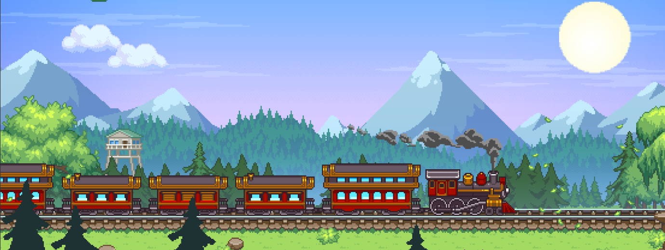

2. 구성

A. 게임 방식

1. 게임 시작 시 평판: 100, 연료: 50% 전력: 10 그리고 무작위 객실에 도구 2개로 시작하며  
 3명의 플레이어는 회의실에서 호스트 플레이어는 기관실에서 시작한다.

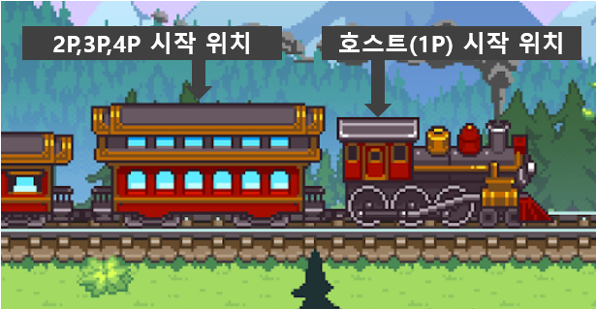

2. 플레이어들은 호스트 플레이어가 기관실에 증기를 뿜어 출발하기 전에는 움직일 수 없다.  
기차는 오른쪽으로 전진하며 왼쪽부터 객실->발전실->연료실->회의실->기관실로 되어있다.

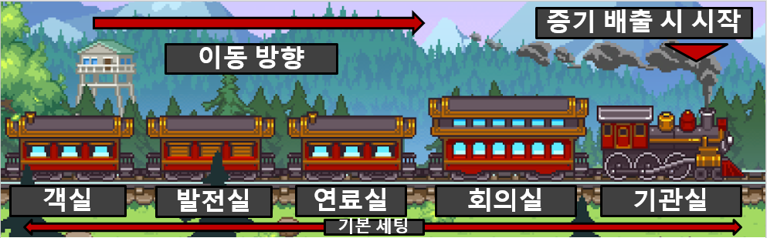

3. 플레이어는 강도로부터 손님을 지키고 연료 공급과 전력 공급 과 같이 기차의 관리를 하며 다음 정거장으로 나아간다.

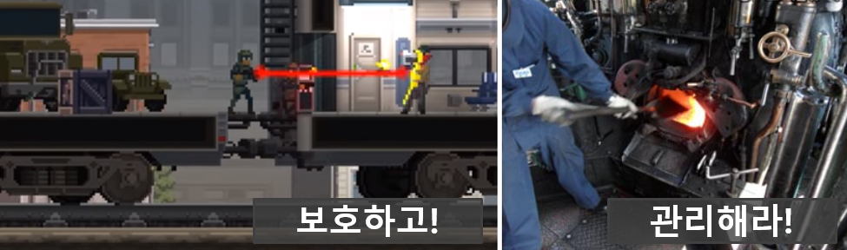

4. 5의 배수 번째 정거장은 종점이며 도착하면 아이템과 직원을 구매하고, 기차의 칸 하나를 3개중에 선택해 늘리며 갈수록 강해지는 강도들과 재난 이벤트에 대해 준비해야 한다.

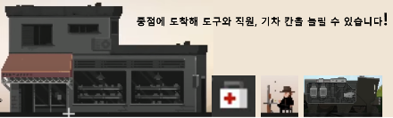

5. 플레이어가 모두 죽거나 기차의 칸들이 제 기능을 못하거나 평판이 0이 되면 게임이 종료되며 게임이 끝난다.

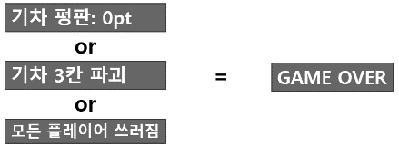

6. 30번째 정거장에 도착할 경우 게임이 클리어 처리 되며 호스트 플레이어가 플레이 할 수 있는 난이도가 한 단계 증가한다. 초급부터 자신의 난이도 까지 선택하여 플레이 할 수 있게 된다.

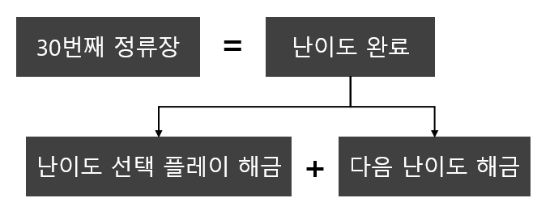

7. 중급과 고급의 난이도에서는 게임 시작 시 플레이어들의 투표로 무작위 기차 칸 3개중 1개씩 선택하여 각 난이도에 맞는 개수만큼 추가로 기차 칸을 부착하고 더 높아진 난이도로 시작한다.

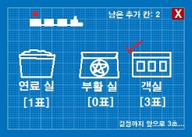

B. 캐릭터 디자인 및 설정

**1. PC (player)**

참고 이미지: **The Final Station**



|  |  |
| --- | --- |
| **개요** | **내용** |
| **설명** | **플레이어의 캐릭터, 플레이어가 자유롭게 외형을 바꿀 수 있다.** |
| **기본 디자인** | **검은 모자와 검은 조끼** |
| **HP** | **30** |
| **공격력 / 공격 속도** | **2 (기본 무기: 맨손) / 0.5초** |
| **속도** | **3** |
| **PX 사이즈** |  |

**2. 손님 (NPC)**

EX) 예시 이미지

참고 이미지: **The Final Station**



|  |  |
| --- | --- |
| **개요** | **내용** |
| **설명** | **기차를 이용하는 손님으로 플레이어가 관리 해야한다. 내릴 때 일정한 돈을 지불하며 평판에 직접 적인 영향을 미친다.** |
| **디자인** | **평상복의 다양한 성별과 나이** |
| **HP** | **없음(무적)** |
| **속도** | **2.5** |
| **PX 사이즈** |  |

**3. 일반 강도 (NPC)**

EX) 예시 이미지

참고 이미지: **The Final Station**



|  |  |
| --- | --- |
| **개요** | **내용** |
| **설명** | **기차에 습격해 손님을 납치해 평판과 수익에 손실을 준다. 지역(Map)에 따라 강도의 디자인이 다르다.** |
| **디자인** | **도시: 강도(기본), 사막: 복면을 쓴 강도 겨울: 패딩 입은 강도** |
| **HP** | **10** |
| **공격력 / 공격속도** | **2 / 1초** |
| **속도** | **2** |
| **PX 사이즈** |  |

**4. 특수 강도 (NPC)**

EX) 예시 이미지

참고 이미지: **The Final Station**



|  |  |
| --- | --- |
| **개요** | **내용** |
| **설명** | **기차에 습격해 손님을 납치해 평판과 수익에 손실을 준다. 지역(Map)에 따라 강도의 디자인이 다르다. 일반 강도보다 쌔다.** |
| **디자인** | **방탄복을 입고있는 뚱뚱한 강도** |
| **HP** | **30** |
| **공격력 / 공격속도** | **5 / 1.5초** |
| **속도** | **1** |
| **PX 사이즈** |  |

**5. 록 (NPC - 직원)**

EX) 예시 이미지

참고 이미지: **The Final Station**



|  |  |
| --- | --- |
| **개요** | **내용** |
| **설명** | **기관실에 석탄을 공급하는 일을 한다. 기괸실과 연료실을 왕복한다.** |
| **디자인** | **큰 덩치의 기관원 복장.** |
| **비용** | **1500G** |
| **석탄 충전 량** | **1회 5%** |
| **속도** | **1** |
| **PX 사이즈** |  |

**6 케서린 (NPC - 직원)**

EX) 예시 이미지

참고 이미지: **The Final Station**



|  |  |
| --- | --- |
| **개요** | **내용** |
| **설명** | **손님들에게 서비스를 제공한다. 추가수익을 창출한다. 평판 상승**  **객실을 왕복한다.** |
| **디자인** | **노란 머리에 하늘색 모자를 쓴 기관원 복장** |
| **비용** | **2000G** |
| **추가 수익** | **정거장당 10%추가 수익, 평판 10점 상승** |
| **속도** | **1.5** |
| **PX 사이즈** |  |

**7 브라이언 (NPC - 직원)**

EX) 예시 이미지

참고 이미지: **The Final Station**



|  |  |
| --- | --- |
| **개요** | **내용** |
| **설명** | **강도들의 침입을 알려준다. 침입 시 강도 침입이라는 글자가 뜬다.**  **강도와 함께 싸워준다.** |
| **디자인** | **큰 총을 등에 매고 담배를 피우는 사냥꾼** |
| **비용** | **3500G** |
| **공격력** | **1** |
| **속도** | **1.5** |
| **PX 사이즈** |  |

**7 톰슨 (NPC - 직원)**

EX) 예시 이미지

참고 이미지: **The Final Station**



|  |  |
| --- | --- |
| **개요** | **내용** |
| **설명** | **피해를 입은 칸을 자동으로 수리하여 준다.** |
| **디자인** | **안전모와 파란 옷을 입고 있다.** |
| **비용** | **4500G** |
| **수리 속도** | **초당 기차 HP 5회복** |
| **속도** | **1.5** |
| **PX 사이즈** |  |

C. 캐릭터 애니메이션 처리

D. 기차 칸

**1 기관실 (기본 칸)  
 참고 이미지: Tiny Rails**



|  |  |
| --- | --- |
| **개요** | **비고** |
| **위치** | **1번 칸 (고정 값)** |
| **용도** | **출발 신호 장소, 증기 배출(속도 조절), 연료 탱크** |
| **상호작용 1** | **기차가 정차 후 출발할 때 핸들과 상호작용 하여 출발신호를 보낸다.** |
| **상호작용 2** | **기차가 운행 중 핸들과 상호작용하여 쌓인 증기를 배출하여 속도를 일시적으로 높인다. 증기가 많이 쌓이면 터진다. (대미지 150)** |
| **상호작용 3** | **석탄이 들어 있는 삽을 든 상태에서 상호작용 하면 기차에 연료가 채워진다. 충전 시 배터리 형태의 UI로 충전 용량 확인 가능** |
| **내구도** | **300** |
| **디자인** | **증기기관으로 운영되는 기관실** |
| **PX 사이즈** |  |

**2 회의실 (기본 칸)  
 참고 이미지: Tiny Rails**



|  |  |
| --- | --- |
| **개요** | **비고** |
| **위치** | **2번 칸 (고정 값)** |
| **용도** | **칸들의 순서 조정, 기차 상황 확인** |
| **상호작용 1** | **회의 탁자에 상호작용한 후 옮길 기차 칸을 옮길 위치의 기차 칸에 서로 슬라이드 하여 서로의 위치를 바꿀 수 있다. (고정 값은 변경 불가)** |
| **상호작용 2** | **회의 탁자에 상호작용하면 기차 칸들의 내구도가 칸 위에 숫자로 표시되며 이벤트가 발생의 유무를 칸의 색상으로 확인 할 수 있다.** |
| **내구도** | **300** |
| **디자인** | **회관 같은 이미지의 기차 칸** |
| **PX 사이즈** |  |

E. 도구 및 소모성 아이템

3. 시스템

A. UI 이동동선

B. 화면 구성 및 설명 (조작)

C. 정거장

D. 게임 시스템

E. 캐릭터 꾸미기 (customizing)

A. 게임 방식

**1)** **게임의 목적:** 강도로부터 승객을 보호하고 기차를 관리하며 다음 정거장으로 나아가는 게임이며 각각의 난이도 마다30번째 정거장에 도달하는 것이 목표이다.



**2)** **관리:** 기차를 관리하기 위해서는 **평판, 연료, 전력, 내구도** 라는 4가지의 수치를 관리해야 한다. **평판**은 기차의 평가 점수를 나타내는 수치이며 아래의 조건을 충족할 시 평판에 변동이 생긴다. 게임 시작 시 100점의 평판으로 시작하며 평판이 0이 되거나 플레이어가 모두 죽으면 게임이 종료 된다.

|  |  |
| --- | --- |
| **평판 변동 조건** | **평판 증가/감소 수치** |
| **객실에 강도 침입** | **-5점** |
| **강도가 손님 납치** | **-10점** |
| **기차가 멈춤** | **초당 -5점** |
| **기차 칸 파괴** | **-20점** |
| **수리 이벤트 불이행** | **개당 -2점** |
| **기차 전력 방전** | **초당 -2점** |
| **피해 없이 강도 저지** | **+20점** |
| **강도 저지** | **+5점** |
| **서빙 카트 서비스** | **1회당 2점** |
| **케서린 고용** | **+15점** |
| **무사고 운행 (감점 없이 1정거장 도착)** | **+10점** |

**3)** **연료:** 기차가 움직이기 위해 소모하는 수치이다. 50%로 시작하며 초당 1%씩 소모한다. 0%가되면 기차가 멈추고 평판이 감점된다. 연료실에서 삽을 든 상태에서 상호작용하고 기관실로 가서 상호작용을 하면 1회에 5%씩 연료가 충전 된다. 100%까지 충전 할 수 있다.

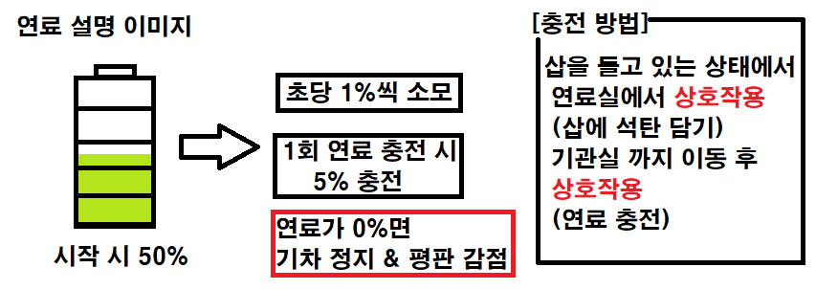

(기관실의 외곽에 위와 같은 연료 UI가 있으며 연료의 남은 량을 확인 할 수 있다.)

**4) 전력:** 기차가 가지고 있는 전기를 나타내며 전기를 사용하는 칸이 전력을 사용한다.  
처음 시작 시 전력 50을 가지고 시작하며 30초마다 전력을 필요로 하는 칸들의  
필요 수치만큼 소모된다. 발전실에서 쳇바퀴를 상호작용한 후 움직이면 초당 전력이 2씩 충전 된다. 발전실의 최대 전력 저장량은 50이며 건전지를 구매하여 장착하면 50씩 늘어난다.

|  |  |
| --- | --- |
| **전력을 사용하는 칸** | **30초당 필요 전력량** |
| **객실** | **10** |
| **회의실** | **10** |
| **관측실** | **5** |
| **치료실** | **5** |
| **경비실** | **15** |
| **Vip실** | **20** |
| **가스실** | **15** |
| **보안문이 설치된 칸** | **개당 +1** |

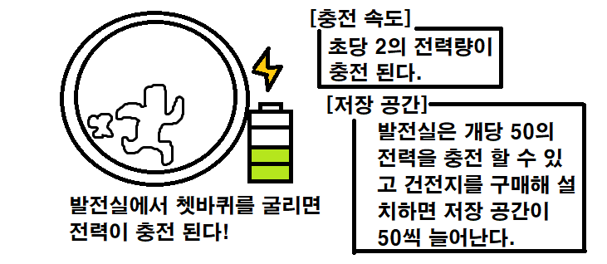

**5) 게임 시작:** 평판: 100, 연료: 50% 전력: 10으로 시작하며 객실에 랜덤한 도구 2개가 놓인   
상태로 시작 된다. 3명의 플레이어는 회의실에서 호스트 플레이어는 기관실에서 시작한다.



**6)** **출발:** 플레이어들은 호스트 플레이어가 기관실에 증기를 뿜어 출발신호를 보내 시작하기 전까지 움직일 수 없다. 게임에서 증기 배출은 멈춰있는 기차가 출발한다는 신호로도 사용된다.  
기차는 오른쪽으로 전진하며 왼쪽부터 객실->발전실->연료실->회의실->기관실로 되어있다.  
기관실과 회의실을 제외하고 회의실에서 다른 칸의 위치를 다시 조정할 수 있다.



**7) 정거장:** 기차를 관리하며 2분동안 나아가면 정거장에 도착한다.  
손님들은 정거장에 내리며 가격을 지불 한다.  
가격표는 VIP실과 객실의 벽에 있는 표를 상호작용으로 확인 할 수 있다.  
또한 손님에게 가까이 가면 해당 손님의 남은 정거장 수를 알 수 있다.

|  |  |  |
| --- | --- | --- |
| **객실 가격 표** | **기본 요금** | **정거장당 요금 증가 값** |
| **어른** | **50** | **50 * 정거장 수 + 20** |
| **어린이** | **40** | **40 * 정거장 수 + 10** |
| **VIP실 가격 표** | **기본 요금** | **정거장당 요금 증가 값** |
| **어른** | **70** | **70 * 정거장 수 + 30** |
| **어린이** | **60** | 1. **\* 정거장 수 + 20** |

(플레이어가 손님에게 다가가면 손님의 남은 정거장 수를 알 수 있다.)

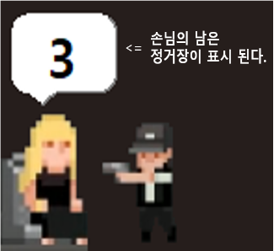

**8)** **종점:** 5의 배수 번 째 정거장은 종점이며 일반 정거장의 역할에서 확장된 역할을 지닌 공간이다. 3개의 기차 칸 중 하나를 선택해 기차에 추가하고 아이템과 무기, 직원을 구매 가능하다 또한 죽은 플레이어를 200G를 내고서 살릴 수 있다.

|  |  |  |  |  |
| --- | --- | --- | --- | --- |
| **도구 명칭** | **가격** | **내구도** | **효과** | **추가 설명** |
| **소화기** | **50G** | **내구도: 20** | **사용 시 2M 거리 안의 불을 끄는 소화액 발사** | **1초당 1씩 소모** |
| **공구 상자** | **100G** | **내구도: 100** | **칸의 모자란 내구도 만큼 아이템 내구도 깎아 수리** | **수리 시간: 5초** |
| **서빙 카트** | **100G** | **내구도: 20** | **1초당 1 내구도를 깎아 5~10의 수익을 얻습니다.** | **VIP는 7~12** |
| **구급 상자** | **300G** | **내구도: 5** | **1회에 1씩 내구도를 깎아 회복합니다.** | **1회에 10회복** |
| **강화 키트** | **200G** | **1회용** | **1분간 기차 칸의 내구도를 50 증가 시킵니다.** | **1회 사용 후 파괴** |
| **보안 문** | **100G** | **내구도: 20** | **문에 설치하여 강도들의 침입을 늦춥니다. 파괴 되기 전까지 기차 칸의 소모 전력을 +1합니다.** | **문 내구도 +20** |
| **삽** | **50G** | **영구 사용** | **석탄을 들고 연료를 채울 수 있게 해줍니다.** | **없음** |
| **건전지** | **400G** | **1회용** | **발전실의 전력 저장량을 늘려줍니다.** | **저장량 +50** |
| **직원 이름** | **가격** | **기간** | **하는 일** | **추가 설명** |
| **록** | **1500G** | **다음 종점** | **연료실과 기관실을 이동하며 연료를 채운다.** | **1회에 5%** |
| **케서린** | **2000G** | **다음 종점** | **손님들에게 서비스를 제공하여. 추가수익을 창출한다. 평판을 10 상승 시킨다.** | **추가 수익 10% 평판 상승 10** |
| **브라이언** | **3500G** | **다음 종점** | **강도가 침입하면 함께 싸운다.** | **강도 침입 알림** |
| **톰슨** | **4500G** | **다음 종점** | **피해를 입은 기차를 수리한다.** | **초당 5씩 수리** |

**8-1)** **무기 ||** 무기는 플레이어에게 귀속되며 하나의 무기만을 지닐 수 있다. 다른 무기를 구매할 경우 기존의 무기는 사라진다. 또한 무기고가 있다면 맨손과 망치 외에 구매 가능한 무기가 추가 된다. 무기들의 내용은 다음과 같다.

|  |  |  |  |  |
| --- | --- | --- | --- | --- |
| **무기 명칭** | **가격** | **공격력/공격속도** | **효과** | **추가 설명** |
| **맨손** | **0G** | **2 / 0.5초** | **기본으로 있는 무기 특수 효과 없음** | **기본 구매 가능** |
| **망치** | **100G** | **3 / 1초** | **공격 시 상대를 5% 확률로 2초간 기절 시킵니다.** | **기본 구매 가능** |
| **방패** | **200G** | **4 / 1초** | **들고 있으면 적들의 피해를 0~2까지 줄여 받는다.** | **이동속도 -0.5** |
| **피스톨** | **500G** | **5 / 1초** | **5M 거리의 적에게 원거리 공격을 가한다.** | **공격 중 이동 X** |
| **샷건** | **1000G** | **4~8 / 1.5초** | **4M 거리의 적들에게 원거리 공격을 가한다.** | **특수 강도 피해 -3** |
| **빠따** | **1500G** | **5 / 0.6초** | **공격 시 적들을 0.5M씩 밀어 낸다.** | **2% 확률로 즉사** |
| **스나이퍼** | **2000G** | **15~20 / 2초** | **5M 거리의 적에게 3명을 관통하는 원거리 공격을 한다.** | **공격 중 이동 X** |



**9) 기차 칸:** 기차를 이루는 각 칸들은 필요로 하는 것과 효과가 각각 다르며 5의 배수 번째 정거장에 도착하면 랜덤하게 나오는 기차 칸 3개중 하나를 선택하여 기차를 확장하게 된다. 이때 기관실과 회의실은 나오지 않는다. 각 기차 칸의 정보는 다음과 같다.

|  |  |  |  |  |
| --- | --- | --- | --- | --- |
| **명칭** | **소모 자원** | **내구도** | **발견 확률** | **효과** |
| **기관실** | **연료** | **300** | **0% (기본 칸)** | **기차를 앞으로 나아가게 한다.** |
| **회의실** | **전력: 10** | **300** | **0% (기본 칸)** | **기차의 상태를 확인하고 순서를 조정한다.** |
| **연료실** | N/A | N/A | **10%** | **기차의 연료를 담고 있는 칸이다.** |
| **발전실** | N/A | **250** | **12%** | **기차의 전력을 공급하고 생성하는 칸이다.** |
| **객실** | **전력: 10** | **100** | **20%** | **손님들을 태우고 수익을 창출하는 칸이다.** |
| **VIP실** | **전력: 20** | **60** | **2%** | **특별한 손님을 태우고 큰 수익을 내는 칸이다.** |
| **치료실** | **전력: 5** | **100** | **7%** | **피해를 입은 플레이어의 체력을 회복시킨다.** |
| **창고실** | N/A | **50** | **13%** | **기차에 아이템을 보유 가능 수를 10개로 늘린다.** |
| **경비실** | **전력: 15** | **250** | **3%** | **강도 침입 시 2명의 경비원이 함께 싸운다.** |
| **관측실** | **전력: 5** | **200** | **8%** | **기차에 관련된 이벤트 발생을 알려준다.** |
| **무기실** | N/A | **150** | **10%** | **구매할 수 있는 무기를 늘리고 보관한다.** |
| **부두실** | N/A | **100** | **7%** | **대가에 따른 보상을 받을 수 있는 칸이다.** |
| **엔진실** | **연료** | **150** | **3%** | **연료를 써서 기차의 속도를 더욱 높인다.** |
| **가스실** | **전력: 20** | **200** | **5%** | **강도가 이 칸에 들어오면 가스로 대미지를 준다.** |

**10) 배경 ||** 배경은 여러 지역을 지나가는 효과를 주는 장치이며 **도시, 사막, 겨울** 등이 있다.  
배경에 따라 강도들의 의상이 바뀐다.

[왼쪽부터 도시, 사막, 겨울]

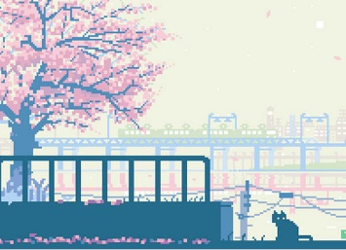

**11) 강도 등장:** 강도는 기차에 침입해서 플레이어들을 방해하는 적이다. 난이도에 따라 나오는 적의 수가 다르며 라운드 마다 강도가 나오는 확률도 정해져 있다. 기본 표는 다음과 같다.

|  |  |  |  |
| --- | --- | --- | --- |
| **라운드** | **일반 강도 수** | **특수 강도 수** | **침입 확률** |
| **1** | **2** | **0** | **40%** |
| **2** | **3** | **0** | **50%** |
| **3** | **3** | **1** | **60%** |
| **4** | **4** | **1** | **20%** |
| **5** | **3** | **2** | **45%** |
| **6** | **5** | **1** | **100%** |
| **7** | **6** | **1** | **50%** |
| **8** | **6** | **1** | **70%** |
| **9** | **8** | **2** | **40%** |
| **10** | **9** | **2** | **50%** |
| **11** | **10** | **2** | **100%** |
| **12** | **10** | **3** | **55%** |
| **13** | **13** | **3** | **100%** |
| **14** | **13** | **3** | **60%** |
| **15** | **15** | **4** | **70%** |
| **16** | **16** | **4** | **100%** |
| **17** | **20** | **4** | **60%** |
| **18** | **22** | **5** | **35%** |
| **19** | **20** | **3** | **46%** |
| **20** | **30** | **1** | **40%** |
| **21** | **25** | **6** | **30%** |
| **22** | **34** | **5** | **70%** |
| **23** | **36** | **4** | **45%** |
| **24** | **40** | **5** | **60%** |
| **25** | **41** | **5** | **70%** |
| **26** | **38** | **7** | **40%** |
| **27** | **42** | **7** | **50%** |
| **28** | **44** | **2** | **30%** |
| **29** | **50** | **1** | **70%** |
| **30** | **35** | **20** | **20%** |

**\*1. 처음 시작하는 곳은 정거장이나 종점으로 계산 하지 않는다.  
*2. 중급은 나오는 적의 수에 각각 +4을 한다.  
*3. 고급은 나오는 적의 수에 각각 +7를 한다.  
*4. 강도가 기차에 남아 있으면 정거장에 도착하지 않는다.**

**11-1) 강도 침입:** 강도가 침입 이벤트가 발생 했을 경우 플레이어들의 기차의 뒤에 강도들의 기차가 따라 붙어 기차에 꼬리 칸과 연결 시킨 뒤 침입한다.

**대충 침입 짤**

**11-2) 강도 공격:** 강도의 기차 칸 1칸당 10명의 강도 들이 타고 있으며 각 칸에 강도들이 순서대로 침입 한다. 강도들의 행동 패턴은 3개 중에 하나의 무작위 행동을 한다.

**대충 칸 설명 행동 패턴 짤**

**11-3)** **강도 방어:** 강도가 모두 처리 되었을 경우 강도의 기차는 자동으로 뒤로 빠진다. 또한 강도가 기차 안에 있을 경우 모두 처리 될 때까지 종점이나 정거장이 나타나지 않는다.

**대충 설명 하는 짤**

**12) 난이도: 1.** 기본 난이도인 초급 난이도를 클리어 하면 방장(호스트)에 한해서 한 단계 높은 난이도로 플레이 할 수 있다. 난이도 순서는 초급 -> 중급 -> 고급으로 나뉘어 진다.   
**2.** 중급과 고급은 각 난이도에 따라 기차 칸을 추가로 가지고 시작한다. 또한 강도들의 습격이 강화 되어 더 많은 강도들이 침입한다.

|  |  |  |
| --- | --- | --- |
| **난이도** | **시작 기차 칸 수** | **강도 출현 수** |
| **초급** | **기본 칸** | **기본** |
| **중급** | **기본 칸 + 2칸 추가** | **기본 + 4** |
| **고급** | **기본 칸 + 3칸 추가** | **기본 + 7** |